Муниципальное общеобразовательное учреждение
«Средняя общеобразовательная школа села Давыдовка
Пугачёвского района Саратовской области»

Внеклассное занятие по чтению в 1 классе

«КНИЖКИНЫ ИМЕНИНЫ»

(по теме «Проектно-исследовательская деятельность
в начальных классах»)

Учитель: Хмелюк Л.А.
18 марта 2011 года.

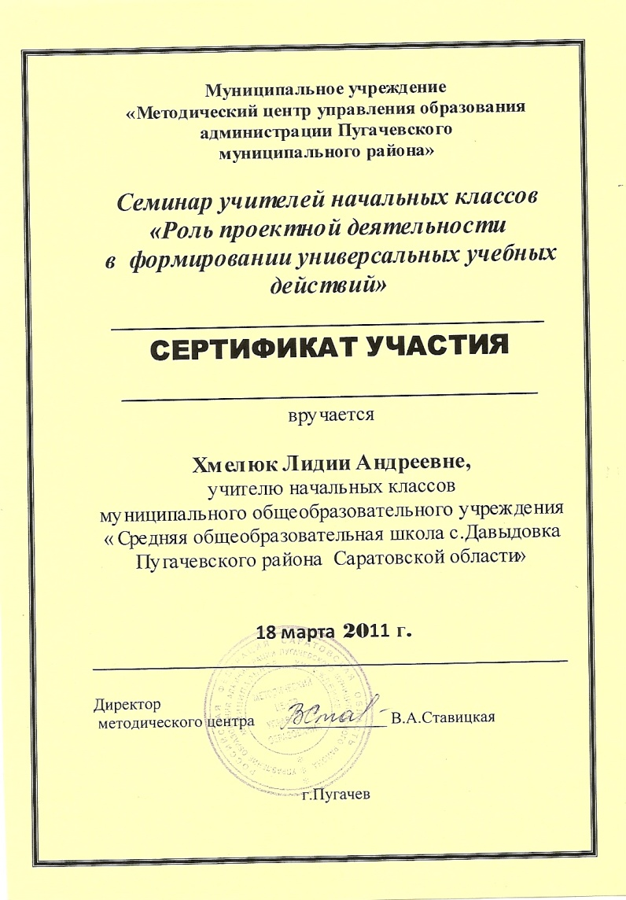
Внеклассное занятие по чтению в 1 классе «Книжкины именины».
18 марта 2011г. Хмелюк Л.А.
Проектно-исследовательская деятельность в начальных классах.
Цели: расширять кругозор детей; познакомить детей с процессом изготовления книги; воспитывать чувство бережливого отношения к книгам; познакомить с правилами поведения в библиотеке.
Ход занятия
- Вступительное слово.
Королева Книга. Здравствуйте, ребята! Здесь ли учатся многоуважаемые первоклассники? (Да!) Наконец-то я вас разыскала. Я знаю, что вы закончили изучать «Букварь», и теперь вы хорошо и много читаете. Мне рассказывали, что головы у вас умные, сердца добрые и справедливые, глаза зоркие, а руки умелые. Я хочу поближе познакомиться с такими замечательными ребятами. Я – Королева Книга, и живу я в мудром государстве – Книжном царстве.
Не счесть всех подданных моих,
Они во всех краях.
С людьми толкуют на своих,
На разных языках.
Вы подданных моих узнаете Могу заставить погрустить
В теченье мига, Читателя любого.
Лишь стоит мне назвать себя. Смеяться, плакать и любить
Я – Королева Книга! Мне помогает слово.
С детских лет книга становится нашим постоянным спутником. Всю жизнь она помогает нам работать, учиться. Книги обогащают нас знаниями, жизненным опытом, формируют наши взгляды, вкусы, характеры, приносят нам радость.
Неизмеримо велико влияние книги на человека. А.М.Горький повторял "Всем хорошим во мне я обязан книгам". Писатель считал книги наиболее сложным и великим чудом из всех чудес, созданным человеком. (Портрет М.Горького. Слова «Всем хорошим во мне я обязан книгам»).
Мы привыкли к книге, редко думаем о ней, как о замечательном сокровище, и бывает, что не всегда ценим и бережем ее. Но вдумайтесь: ведь книга — это надежное средство передачи знаний от поколения к поколению, своеобразная летопись человеческого общества. Книга не только знакомит нас с прошлым, но и позволяет разобраться в настоящем и, словно крылья, уносит нас в будущее. Это единственная «машина времени», с помощью которой можно совершать увлекательнейшие путешествия. Со страниц книги перед нами встают и Древний Рим, и старая Русь, и средневековый замок, и шумный современный город. Книга позволяет побывать в любых частях земного шара, познакомиться с жизнью замечательных людей. Книга — источник знаний, бодрости духа. Книга верно служит людям в труде, борьбе, повседневной жизни.
Посмотрите, как оформлены ваши учебники, какие они яркие, нарядные, красивые. Мы говорим «бесплатный учебник», так что же, он ничего не стоит? Давайте подумаем и вспомним, что же собой представляет учебник? Это книга, только книга учебная. А вы знаете, как создается книга? (Да!) Так расскажите!
1 ученик. Мы действительно закончили изучать «Букварь», знаем все 33 буквы русского алфавита, умеем читать. Слайд №3 (рис. Читатель).
Читалочка. В.Берестов.
Как хорошо уметь читать!
Не надо к маме приставать,
Не надо бабушку трясти:
«Прочти, пожалуйста! Прочти!»
Не надо умолять сестрицу:
«Ну, прочитай ещё страницу!»
Не надо звать, не надо ждать,
А можно взять и почитать!
2 ученик. Мы записались в библиотеку. Теперь мы – читатели! Слайд №4 (рис. библиотеки).
В библиотеке столько книг!
Внимательно всмотрись,
Здесь тысячи друзей твоих
На полках улеглись.
Стоят на полках и молчат,
Затронешь – вмиг заговорят,
Расскажут вам про всё на свете,
Дружите крепче с ними, дети!
3 ученик. В школьной библиотеке нам рассказали о том, как создавалась книга в прошлые века.
Слайд №5 (фото в школьной библиотеке).
Было время, когда книги переписывались от руки. Слайд №6 (Рис. Первые книги).
Не один месяц трудился писец, выводя гусиным пером одну букву за другой, переходя от одной строчки к другой. Прежде, чем начать новую страницу, надо было её разлиновать свинцовой палочкой, ведь карандаша ещё не было. Заглавную букву рисовали красными чернилами. С тех пор мы называем первую строку каждого отрывка «красной», хотя все буквы одного цвета. Работа писца была долгой и кропотливой. Слайд №7 (Рис. Старинные книги).
Добравшись до последней страницы, он заканчивал книгу словами: «Писал такой-то…», значит переписывал. Такие книги были на вес золота. Стоили они очень дорого.
Мы узнали много пословиц о книге. Слайд № 8 (фото в школьной библиотеке).
1. «Книга подобна воде – дорогу пробьёт везде».
2. «С книгой жить – век не тужить».
3. « Книги – мост в мир знаний».
4. «Прочёл хорошую книгу – встретился с другом».
5. «С книгой поведёшься – ума наберёшься».
6. «Золото добывают из земли, а знания из книг».
7. «Из глубины моря достают жемчуг, а из глубины книг черпают знания».
8. «Кто много читает, тот много знает».
9. «Книга поможет в труде, выручит в беде».
10. «Книга в счастье украшает, а в несчастье утешает».
11. «Книга – зеркало жизни».
12. «Книга – источник знаний».
13. «Хорошая, умная книга – первый друг человека».
14. «Книга для ума – что первый дождик для всходов»
Королева Книга. 1. Русская народная пословица говорит:
«Кто много читает, тот много знает». Слайд №9 (пословицы)
И это правильно. Книги рассказывают нам о многом: о нашей Родине, её просторах, о её лучших людях и их труде, о животных и о том, как живут в других странах, а также много самого интересного.
2. Другая пословица говорит, что «Книга – наш помощник в труде».
Рабочий читает книги о станках, чтобы лучше ими управлять, хлебороб о том, что надо сделать, чтобы собрать хороший урожай; врач о том, как лучше лечить людей, чтобы они меньше болели; учитель о том, как лучше учить и воспитывать детей.
3. Книги помогают лучше понять окружающую нас жизнь. Поэтому читать их надо внимательно, не спеша, не пропуская страниц.
А сейчас посмотрим фильм о том, как создавались книги в прошлые века, который дополнит ваши знания. Фильм «В библиотеке»
Ученик. В сельской библиотеке мы узнали, как создаётся книга в наше время..
Слайд №10. (фото в сельской библиотеке).
Над созданием учебника работают учёные, а чаще коллектив учёных: авторский коллектив. Они пишут рукопись учебника и приносят её в издательство. Слайд №11 (в библиотеке)
В издательстве над рукописью работают редакторы, машинисты, художники. Они готовят рукопись к производству. Слайд №12 (в библиотеке)
Но пока готовится рукопись, в другом месте, очень далеко от издательства, кипит другая работа – нужна бумага, чтобы напечатать книгу. Для создания учебников нужны миллионы тонн бумаги. Значит, лесорубам нужно валить лес. Слайд №13 (Рис. Лесорубы).
Но срубленный лес – это ещё не бумага. Плотогоны сплавляют его по рекам.
Слайд №14, 15 (Рис. Плотогоны).
Брёвна поступают на бумажную фабрику. Слайд №16 (рис. Бумажная фабрика).
- Что же происходит на бумажной фабрике? Слайд №17 (Схема).
Стволы деревьев очищают от коры, разрезают на короткие кругляки, рубят в мелкую щепу, размалывают в рыхлую волокнистую массу, варят. Потом жидкая кашица попадает в огромный цех. Здесь машины превращают её в длинный бумажный лист. Листы высушивают, проглаживают, полируют и сматывают в огромные рулоны. (Работники фабрики).
Вот и готовы и рукопись, и бумага. Начинается работа в типографии, где должны напечатать миллионы учебников. За дело берутся наборщики, печатники, переплётчики.
С их работой мы познакомились на экскурсии по типографии, где печатают газету «Новое Заволжье». Слайды № 18 – 23 (Фото в редакции).
Мы были на экскурсии в редакции газеты «Новое Заволжье», где познакомились с работой корреспондентов, ответственного секретаря. Видели, как производится вёрстка номера.
Королева Книга. А знаете ли вы, что первая типография появилась в России более четырёх столетий назад. Так выглядел первый печатный станок Слайд №24. (Рис.Станок)
Её основали печатники Иван Фёдоров и Пётр Мстиславец. Слайд №25 (Фёдоров за работой)
А это первая книга, напечатанная ими на печатном станке. А называется она «Апостол».
Слайд №26 (Книга)
Благодарные потомки установили в Москве памятник Ивану Фёдорову – первопечатнику.
Слайд №27. (Памятник)
Книги становились доступными многим людям, в книжных лавках толпились горожане и студенты. Они покупали небольшие книжечки с сочинениями греческих и римских писателей, рыцарскими романами, историческими хрониками. Современные типографии представляют собой небольшой городок, где каждый занят своим делом. Книги издаются сотнями, тысячами экземпляров. Таким образом, современные типографии удовлетворяют спрос многочисленных читателей.
Королева Книга. Как видите, прежде чем учебник попадает к вам на парту, он проходит долгий и нелегкий путь, в его создании принимают участие сотни людей. О работе некоторых из них я вам сейчас расскажу.
Вы сказали, что над созданием учебника работает целый авторский коллектив. А кто же пишет художественные произведения: сказки, рассказы, повести, стихи? Правильно – писатели и поэты.
Как вы думаете, легко ли написать рассказ или стихотворение? Да, это нелёгкая работа. Нужно быть очень наблюдательным человеком, самому пережить и прочувствовать. А когда придёт вдохновение, передать свои переживания и чувства в рассказе или стихотворении.
Слайд №28 (Пришвин)
Русский писатель Михаил Пришвин в своих воспоминаниях рассказывал: «В деревне я привык рано вставать, до восхода солнца. Мать угощала меня чаем с молоком. После чаю я уходил на охоту…
Моя охота была в находках. Нужно было найти в природе такое, чего я ещё не видел, и, может быть, и никто ещё в своей жизни с этим не встречался…»
А потом он возвращался домой и свои наблюдения быстро записывал в блокнот. Так рождались рассказы о природе, животных и растениях.
Как видите, в создании книги принимают участие много людей разных профессий.
А вы получили учебники бесплатно. Каждый учебник должен послужить четырем-пяти ученикам. Издание учебников обходится государству очень дорого, труд многих людей вложен в учебник. Значит, обращаться с ним надо бережно. Дело чести каждого ученика - сохранить свои учебники. Сделать это совсем нетрудно, надо их только...
• Не рвать!• Не пачкать!• Не разрисовывать!• Не загибать страницы!• Не делать записей!
Кроме этого есть ещё единые для всех правила обращения с учебниками, которые помогают нам сохранять их.
Ученик. Эти правила нам знакомы.
• Бери книгу только чистыми руками!
• Оберни книгу, вложи в нее закладку!
• Переворачивай страницы за верхний правый угол!
• Не перегибай книгу при чтении!
• Не делай в книге пометок!
• Не загибай страницы!
• Если книга порвалась - подклей ее!
Королева Книга. Я — книга. Я — товарищ твой!
Будь, школьник, бережным со мной...
Мой чистый вид всегда приятен,
Оберегай меня от пятен!
Привычку скверную оставь:
Листая, пальцы не слюнявь!
Ой, уронил меня ты на пол!
Ай, супом ты меня залил!
Что здесь за звери?
Что за птицы?
Страницы пачкать не годится!
Опять загнул мои листы!
Мой переплет не выгибай!
Мой корешок не поломай!
Не забывай меня в саду:
Вдруг дождь нагрянет на беду?
Запомни: я твой лучший друг,
Но только не для грязных рук.
БЕРЕГИТЕ КНИГУ - ИСТОЧНИК ЗНАНИЙ! Слайд №29 («Берегите книгу»)
Презентация с электронной физкультминуткой. №30.
ФИЗКУЛЬТМИНУТКА (электронная, музыкальное сопровождение «Утренняя гимнастика»).
Слайд № 31 (Рис. Книги)
Королева Книга. Я вижу, вы большую работу провели. Вы – настоящие исследователи.
Ученик. А ещё мы решили сами издать книгу, попробовать себя в роли составителя, печатника, художника, переплётчика.
Королева Книга. Я вижу, вы разделились на две группы. С чем это связано?
Ученик. Наша группа занимается созданием книги вручную.
Ученик. А наша группа решила издать книгу с помощью компьютера.
Королева Книга. Я в предвкушении узнать, что же у вас получилось.
1 группа. Составитель. Все вместе вы обсудили и выбрали тему нашего сборника. Приближается праздник 8 марта, женский день. Мы решили издать книгу со стихами о маме.
Королева Книга. Только ли приближение маминого праздника подсказало вам тему?
Ученик. Не только это. А ещё то, что мы любим наших мам. Свою любовь мы хотим показать в книге. В нашу книгу вошли следующие стихи: Елены Благининой «Посидим в тишине», Эммы Мошковской «Я маму свою обидел»,Н.Саконской «Разговор о маме», И. Косаковой «Всё она», отрывок из стихотворения Расула Гамзатова «Берегите матерей».
Как составитель, я подготовил аннотацию, то есть краткое содержание книги, и содержание.
Писарь. В роли писаря попробовали себя все ребята нашей группы. Каждый из нас переписал одно стихотворение.
Художник. И в роли художника попробовали себя все ребята нашей группы. Каждый из нас сделал рисунок к одному из стихотворений. Я исполнял роль оформителя. Сделал обложку книги. Красочно оформил каждую страницу.
Переплётчик. Осталась последняя работа – собрать все страницы книги в единое целое. Переплёт мы сделаем с помощью иголки и нитки. Этим мы сейчас и займёмся.
Королева Книга. Давайте сначала послушаем участников второй группы, чем они занимались, что они сделали.
2 группа. Составитель. Наша тема тоже соответствует календарю. Приближается весна – любимое время года многих ребят. Мы решили издать книгу стихов русских писателей о весне. В наш сборник вошли следующие стихи: Ф.И.Тютчева «Весна недаром злится», Сергея Есенина «Черёмуха», А.К.Толстого «Вот уж снег последний в поле тает», И.С.Никитина «Полюбуйся, весна наступает», Е.Баратынского «Весна, весна! Как воздух чист». Я подготовил аннотацию и содержание книги.
Печатник. Все ребята исполняли роль печатника. Каждый член нашей команды напечатал одно стихотворение.
Оформитель. Оформлением страниц занимались все ребята. Они подобрали иллюстрации и поместили на своих страницах. Обложку оформлял я. На каждой странице я поместил портрет поэта и краткую справку о его жизни и творчестве.
Переплётчик. Осталось собрать книгу, скрепить страницы.
Королева Книга. А сейчас произойдёт таинство рождения книги. (Обе группы занимаются переплётом книги).
Практическая работа. Презентация «Наш класс» под песню «Чему учат в школе?» №32.
Королева Книга. Книги готовы. Представьте их на суд читателей.
1 группа. Вот наша книга.
2 группа. А это наша книга.
Прекрасные книги получились у вас, ребята. В моём королевстве – Книжкином царстве – прибавилось ещё два подданных, две замечательные книги. Эти книги абсолютно эксклюзивны, так как изданы они в единственном экземпляре. Тем они и дороги. Теперь мы можем отпраздновать книжкины именины. «Как бы жили мы без книг?» Слайд №33. (Рис. Книги).
Мы дружны с печатным словом,
Если б не было его,
Ни о старом, ни о новом,
Мы не знали б ничего!
Ты представь себе на миг,
Как бы жили мы без книг?
Что бы делал ученик,
Если не было бы книг?
Если б все исчезло разом,
Что писалось для детей:
От волшебных, добрых сказок
До веселых повестей? ...
Ты хотел развеять скуку,
На вопрос найти ответ,
Протянул за книжкой руку, -
А ее на полке нет!
Нет твоей любимой книжки –
«Чиполлино», например, -
И сбежали, как мальчишки,
Робинзон и Гулливер.
Нет, нельзя себе представить,
Чтоб такой возник момент
И тебя могли оставить
Все герои детских книг.
От бесстрашного Гавроша
До Тимура и до Кроша, -
Сколько их, друзей – ребят,
Тех, что нам добра хотят!
Книге смелой, книге честной,
Пусть не много в ней страниц,
В целом мире, как известно,
Нет, и не было границ.
Ей открыты все дороги,
И на всех материках
Говорит она на многих
Самых разных языках. С. Маршак
1. Я к вам обращаюсь, товарищи дети:
Полезнее книги нет вещи на свете!
Пусть книги друзьями заходят в дома.
Читайте всю жизнь, набирайтесь ума.
2. Чтоб много детвора читала,
Пускай тут каждый эрудит,
Чудесных книг еще не мало
Прочесть вам в жизни предстоит.
3. Про подвиг, труд и про ученье,
Полет стремительной мечты,
Про дерзновенное свершенье
И штурм небесной высоты.
4. Закончен праздник, он у нас
Рассчитан на один лишь час.
Но вы, читающий народ,
(все хором) Любите книгу круглый год! Слайд №34. (Слова)
Королева Книга. И в заключении исполним нашу любимую песню – «Песню первоклассника». Слайды №35, 36, 37. (Фото класса)
Королева Книга. А какие именины без торта. Я убедилась, что вы очень любознательные ребята, активные. И поэтому вы заслуживаете настоящий сладкий подарок – именинный торт.
ЧАЕПИТИЕ С ТОРТОМ.
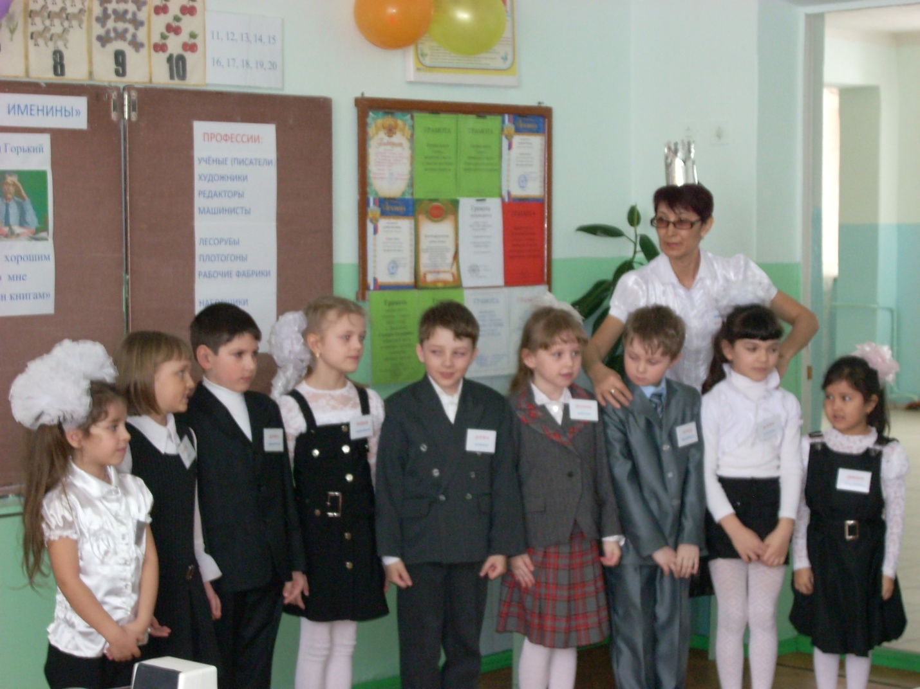

К О Н Е Ц.

